Manual de usuario del Sistema de Reserva de Asientos

# 1. Descripción de la aplicación

Esta Aplicación nos permite Reserva asientos para un evento establecido por el administrador el cual enviara un mensaje de confirmación al cliente un mensaje de confirmación del asiento solicitado siempre y cuando ese asiento se encuentre disponible para dicho evento.

## 1.1 Descripción de los procesos(Cliente)

### 1.1.1 Inicio

En la pantalla de inicio se observa la opción de registrase y del Login para usuario Cliente

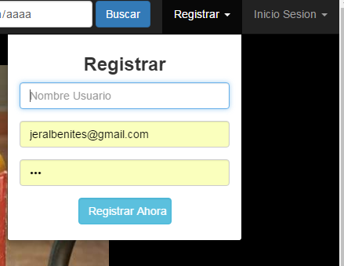

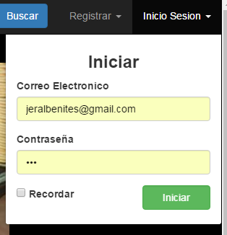

### 1.1.2 Búsqueda

El Buscador de Fechas para los Eventos se Encuentra en la parte Superior

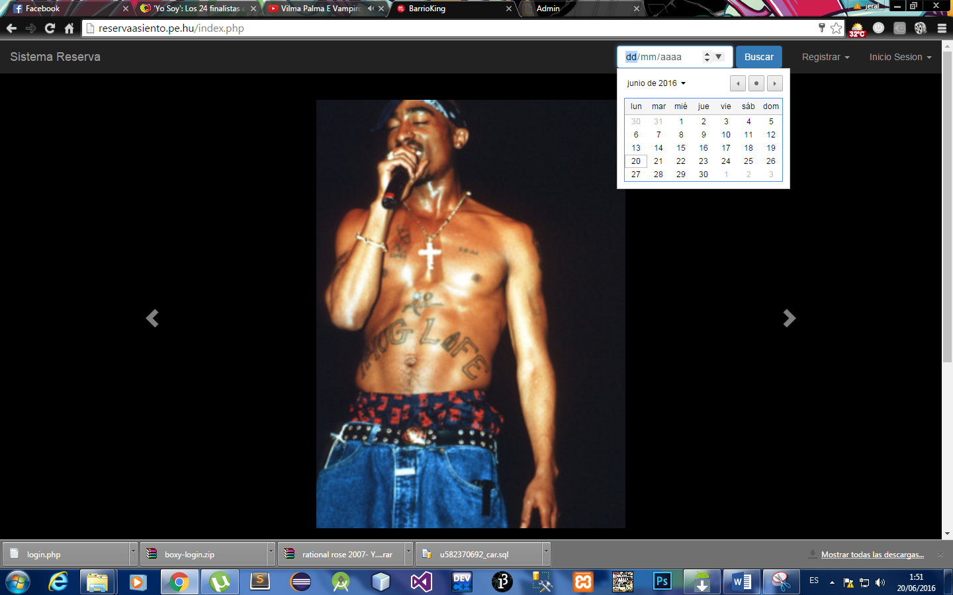

### 1.1.3 Listado de Eventos

### 

Después de la búsqueda de su evento sale el listado de dichos eventos para su elección

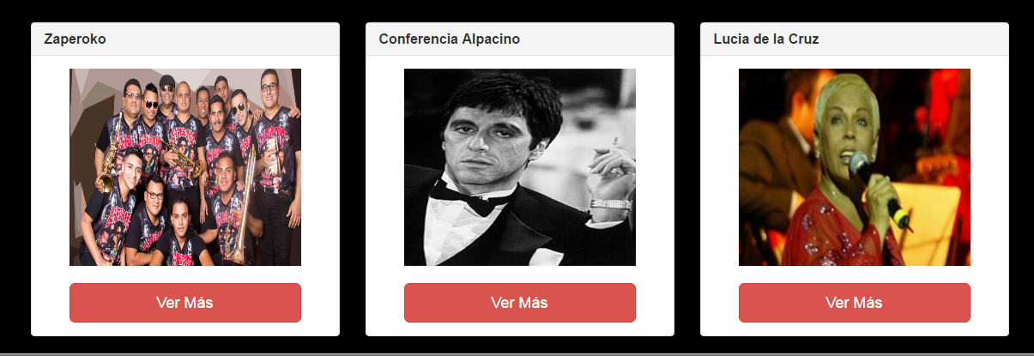

### 1.1.4 Vista de la Descripción del Evento

Se Observan los datos del evento que fue Seleccionado.

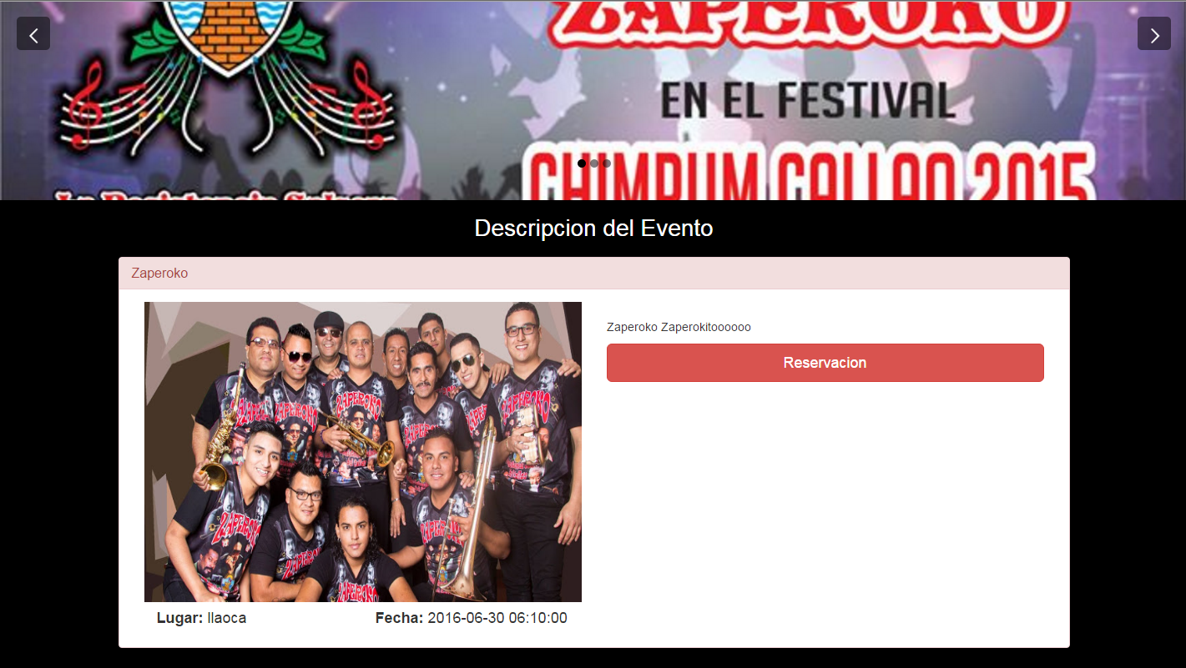

### 1.1.5 Selección del asiento

Se Procede a elegir el Asiento del Cliente de acuerdo al Plano del Local

### 

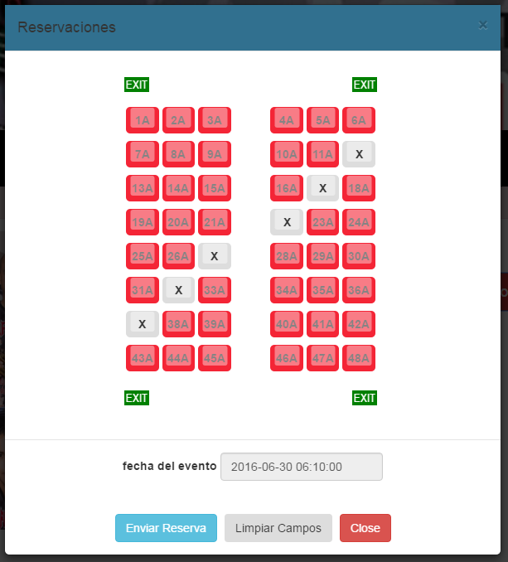

### 1.1.6 Confirmación de la Reserva

El Cliente Observa si sus Datos Son los Correctos para Confirmar la Reserva

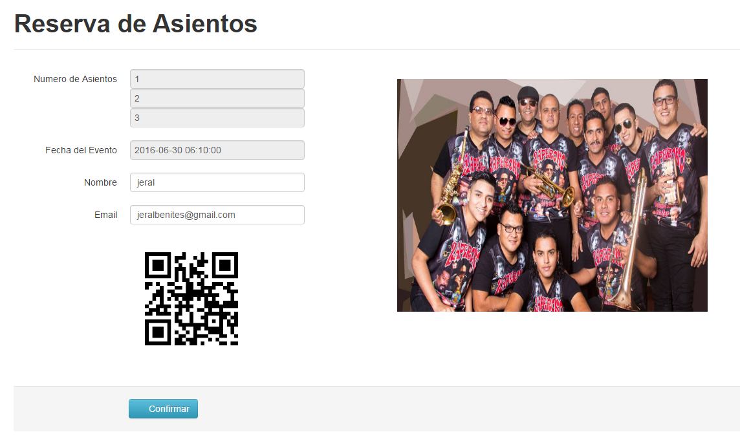

### 1.1.7 Confirmación Exitosa

El Cliente Concluyo Exitosamente su Reserva del Asiento

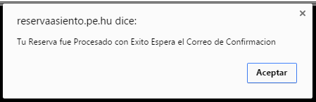

### 

### 1.1.8 Confirmación del Correo

El Cliente Revisa que el Correo haya llegado Exitosamente

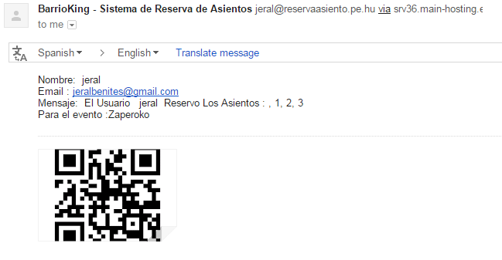

## 1.2 Descripción de los procesos(Administrador)

### 1.2.1 Login Admin

El Admin posee una cuenta que ha sido creado al crearse la base de datos solo existe una cuenta para este y la demás cuenta seria a solicitud del administrador creados por el DBA

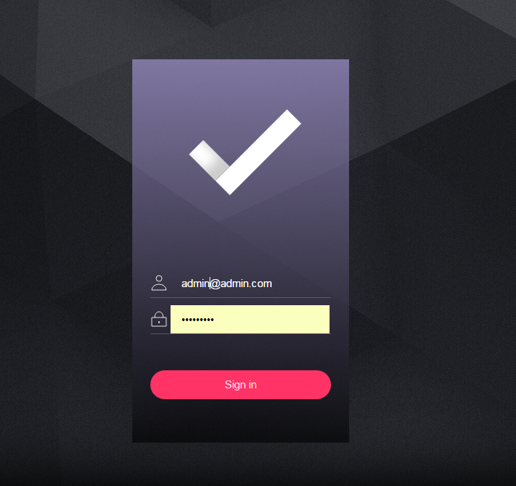

### 1.2.2 CRUD EVENTOS

El Admin posee La opción para realizar CRUD con los eventos

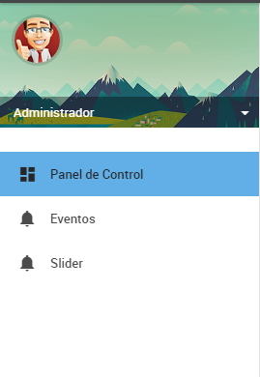

* Ingrese de Evento

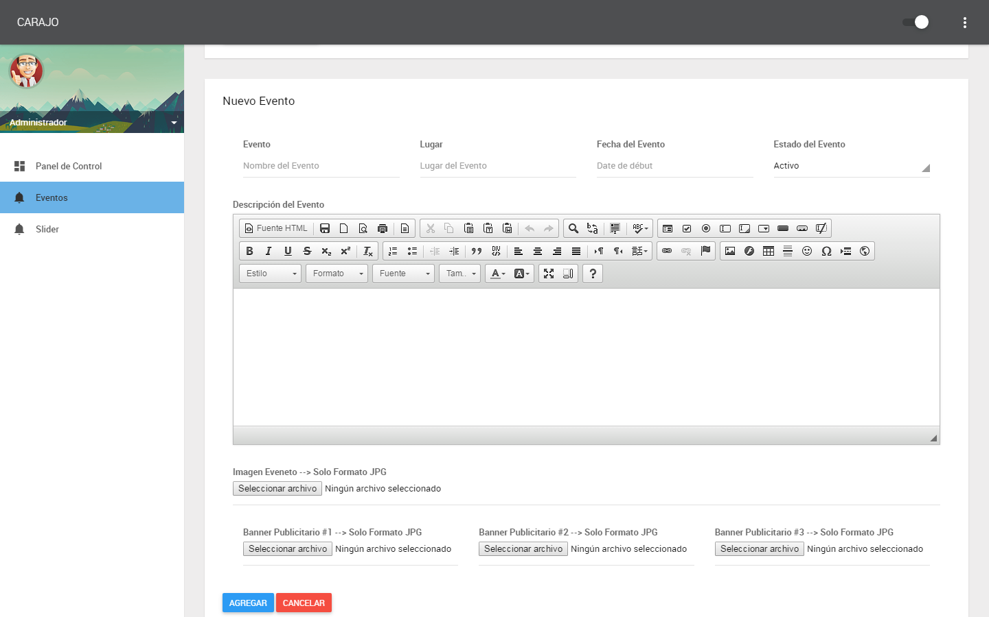

* Modificación o Eliminación del Evento

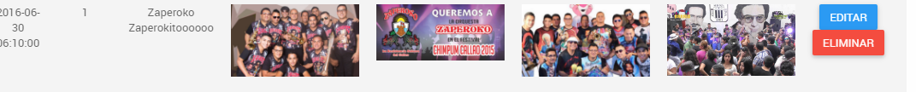

* Listado de los Eventos

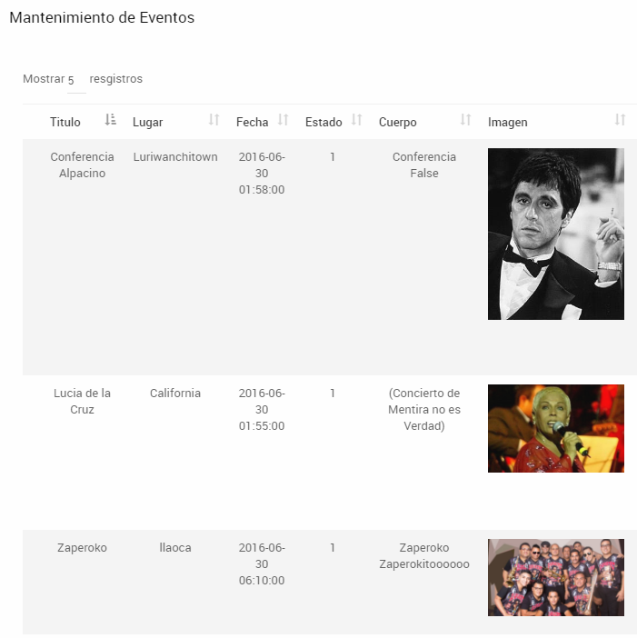

### 1.2.3 Mensajes de Reserva

Al Correo del Admin llegan automáticamente las Reserva q algún Cliente haya Ejecutado

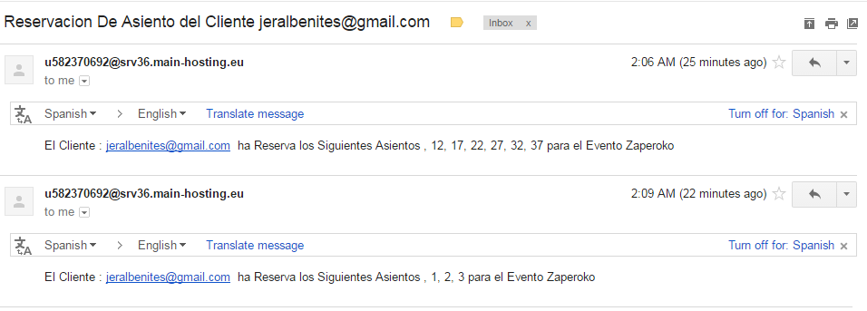

## 1.3 Descripción de los procesos(Empleado)

### 1.3.1 Escáner

El APK Empieza con la opción para el Escáner del código QR

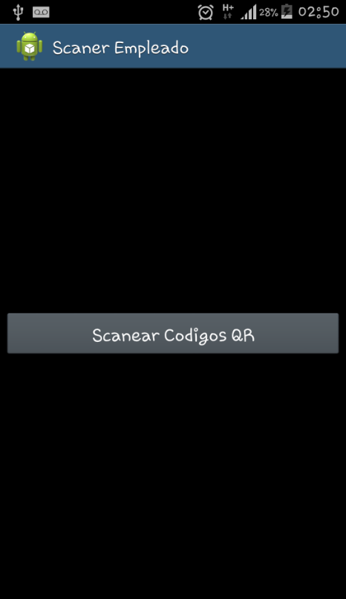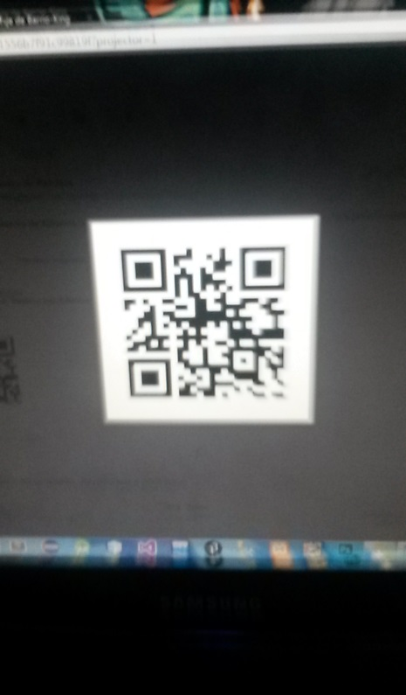

### 1.32 Resultado del Scanner

El APK Muestra el Resultado del San del código qr

